Электронное приложение к статье
«Выбор базового рынка для модифицированной CAPM: гармонизированная оценка премии за риск по 33 рынкам и ставка дисконтирования для России» (рабочее название)
Версия 2.2 от 26.10.2026. Все приложения: https://github.com/Kirill-Murashev/wacc-data/tree/main/articles/01-wacc-usa/appendices
Приложение Б. Анализ чувствительности стоимости к ставке дисконтирования
Условная компания: свободный денежный поток на собственный капитал в базовом году ${FCFE}_{0}=100$ млн руб., прогнозный период пять лет с ростом $g=5$ % в год, терминальный рост $g_{∞}=3$ %:
$$V=\sum_{t=1}^{5}{\frac{FCFE_{0}{\left(1+g\right)}^{t}}{{\left(1+R_{e}\right)}^{t}}}+\frac{FCFE_{0}{\left(1+g\right)}^{5}\left(1+g_{∞}\right)}{\left(R_{e}−g_{∞}\right){\left(1+R_{e}\right)}^{5}}.$$
Таблица Б1. Стоимость условной компании при рублёвых ставках, полученных по разным базовым рынкам и способам конвертации
Базовый рынок / ориентир | Способ (б) |  |  | Способ (а)
Базовый рынок / ориентир | $R_{e,RUB}$, % | стоимость, млн руб. | к базе США, % | $R_{e,RUB}$, % | стоимость, млн руб. | к базе США, %
Португалия (развитые) | 14,32 | 984,8 | 162,7 | 8,26 | 2137,7 | 236,9
Финляндия (развитые) | 15,22 | 911,3 | 150,6 | 9,17 | 1818,1 | 201,5
Ирландия (развитые) | 15,75 | 872,7 | 144,2 | 9,72 | 1670,2 | 185,1
Турция (развивающиеся) | 16,03 | 854,1 | 141,1 | 10,00 | 1602,9 | 177,7
Япония (развитые) | 16,98 | 795,1 | 131,4 | 10,96 | 1406,0 | 155,8
Израиль (развитые) | 17,04 | 791,4 | 130,8 | 11,03 | 1394,5 | 154,6
Бельгия (развитые) | 17,21 | 782,1 | 129,2 | 11,20 | 1365,8 | 151,4
Италия (развитые) | 17,46 | 768,1 | 126,9 | 11,46 | 1323,4 | 146,7
Великобритания (развитые) | 17,67 | 757,2 | 125,1 | 11,66 | 1291,3 | 143,1
Франция (развитые) | 18,20 | 730,2 | 120,6 | 12,21 | 1214,1 | 134,6
Польша (развивающиеся) | 18,25 | 727,9 | 120,3 | 12,26 | 1207,8 | 133,9
Гонконг (развитые) | 18,53 | 714,6 | 118,1 | 12,54 | 1171,4 | 129,8
Германия (развитые) | 18,62 | 710,4 | 117,4 | 12,63 | 1160,1 | 128,6
Нидерланды (развитые) | 19,78 | 660,4 | 109,1 | 13,81 | 1031,7 | 114,3
Сингапур (развитые) | 19,82 | 659,0 | 108,9 | 13,85 | 1028,3 | 114,0
Испания (развитые) | 19,99 | 651,9 | 107,7 | 14,03 | 1011,0 | 112,1
Швеция (развитые) | 20,13 | 646,6 | 106,8 | 14,17 | 998,3 | 110,6
Швейцария (развитые) | 20,32 | 639,5 | 105,7 | 14,36 | 981,2 | 108,7
Китай (развивающиеся) | 20,47 | 634,0 | 104,8 | 14,51 | 968,3 | 107,3
Бразилия (развивающиеся) | 20,65 | 627,4 | 103,7 | 14,70 | 952,8 | 105,6
Норвегия (развитые) | 20,68 | 626,2 | 103,5 | 14,73 | 949,9 | 105,3
Австрия (развитые) | 20,78 | 622,8 | 102,9 | 14,83 | 942,2 | 104,4
Канада (развитые) | 20,80 | 621,9 | 102,7 | 14,85 | 940,0 | 104,2
Новая Зеландия (развитые) | 21,17 | 608,9 | 100,6 | 15,23 | 910,5 | 100,9
США (развитые) | 21,28 | 605,2 | 100,0 | 15,34 | 902,3 | 100,0
Австралия (развитые) | 21,72 | 590,8 | 97,6 | 15,79 | 870,3 | 96,5
Мексика (развивающиеся) | 21,80 | 588,3 | 97,2 | 15,87 | 864,8 | 95,8
ЮАР (развивающиеся) | 22,36 | 570,9 | 94,3 | 16,44 | 827,5 | 91,7
Дания (развитые) | 22,75 | 559,4 | 92,4 | 16,84 | 803,4 | 89,0
Индия (развивающиеся) | 23,41 | 541,0 | 89,4 | 17,51 | 765,7 | 84,9
Тайвань (развивающиеся) | 23,50 | 538,6 | 89,0 | 17,60 | 760,8 | 84,3
Корея (развивающиеся) | 24,02 | 525,0 | 86,7 | 18,13 | 733,7 | 81,3
Индонезия (развивающиеся) | 24,71 | 507,9 | 83,9 | 18,84 | 700,5 | 77,6
Ориентир: подразумеваемая ERP Дамодарана (4,23 %) | 20,01 | 651,4 | 107,6 | 14,05 | 1009,8 | 111,9
Ориентир: мировая историческая ERP (MSCI World), 2001–2025 | 20,21 | 643,5 | 106,3 | 14,25 | 990,8 | 109,8
Локальная CAPM («чистая»: ОФЗ 10 лет + MCFTR − RGBITR), 2005–2025¹ | 19,33 | 679,1 | 112,2 | — | — | —
Примечание. ${FCFE}_{0}$ = 100 млн руб.; $g$ = 5 % в течение 5 лет; $g_{∞}$ = 3 %. Ставки — из таблицы К3 приложения К (33 базовых рынка — по возрастанию ставки (б)). Отношение к базе США — в пределах того же способа конвертации.
¹ Ставка «чистой локальной» модели (ОФЗ 10 лет + ERP по MCFTR − RGBITR); способ (а) для рублёвой премии не определён.

Эффект ставки на стоимость (таблица Б1, рисунок Б1) зависит от терминального роста: при $g_{∞}=3$ % и ставках 14–25 % замена базы с Индонезии ($R_{e}$ = 24,71 %) на Португалию (14,32 %) меняет стоимость в 1,94 раза (с 507,9 до 984,8 млн руб.); переход от способа (а) к способу (б) при базе США (15,34 и 21,28 %) снижает стоимость в 1,49 раза (с 902,3 до 605,2 млн руб.).
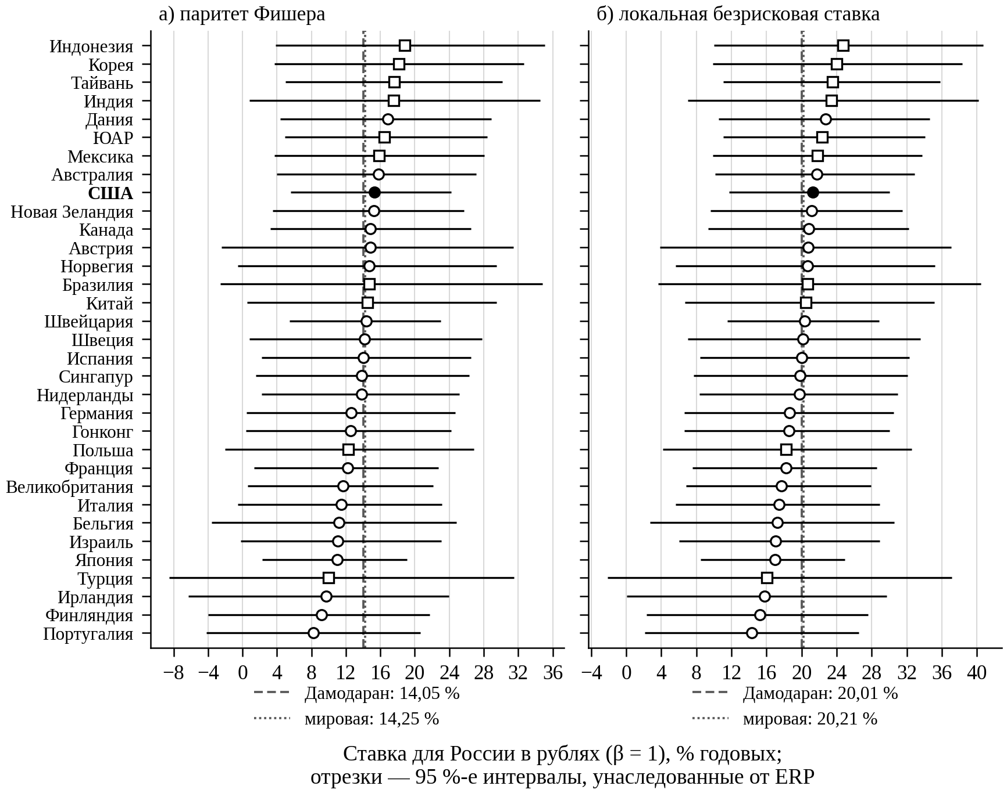
Рисунок Б1. Ставка на собственный капитал для России в рублях по 33 базовым рынкам: способы (а) и (б), 95 %-е интервалы для способа (б)

